2025年度农业主推技术介绍——

水稻秸秆提质加工饲料化利用技术

一、技术概述
（一）技术基本情况（研发推广背景、技术要点及解决的主要问题等）
水稻是我国最主要的粮食作物，在保证水稻种植面积不变的前提下，如何提高种植户的经济效益，是水稻种植专家一直力克的问题。2017年湖南省水稻播种面积有4238.71千公顷，位居全国第一，水稻秸秆 3507.65万吨，其中大部分水稻秸秆用于焚烧供能，造成浪费。草食动物养殖过程中粗饲料成本高、饲草料资源不足，导致人畜争粮矛盾日益严重。因此，搭建种植户和养殖户中合作的桥梁，在不改变现有的种植制度的前提下，创建种养结合的新模式，提高种植户收益，降低养殖户成本，提高草食动物生产性能势在必行。本技术联合水稻产业技术体系水稻秸秆综合利用岗位专家唐启源教授创建了水稻秸秆黄贮提质饲料化利用技术。
（二）技术示范推广情况（近3年推广应用的范围、规模以及在现代农业科技试验示范基地的示范推广情况）
该技术已在湖南、湖北、贵州等地区推广应用，累计生产水稻型黄贮饲料29.9万吨，覆盖肉牛养殖28.32万头（本成果为统计方便，将推广生产的水稻型粗饲料全部按照覆盖的肉牛来计算）。本技术的实施显著提高了水稻种植户的经济效益，降低了草食动物养殖户的粗饲料成本，经济、社会、生态效益良好。
（三）提质增效情况（试验示范或推广应用过程中节约成本、提升品质、增加效益、保护耕地与生态环保等情况）
针对水稻秸秆中纤维素含量高，通过发酵处理，筛选出来适宜的黄贮时间、酶菌制剂和混合发酵处理，研发出水稻型粗饲料提质加工利用技术。
水稻秸秆养分利用率较低，通过食用真菌接种到稻秸上进行发酵提高秸秆利用附加值。在水稻秸秆黄贮的过程中，添加剂可提高黄贮成功率。通过水稻秸秆和菌糠混合发酵等措施，总结配套黄贮提质技术。水稻秸秆提质饲料化利用技术经过试验取得了显著效果。
（1）发酵品质
本技术通过混合发酵和合理的黄贮时间处理，水稻秸秆总能可增加1.22-1.51MJ/kg，中性洗涤纤维降低 11.40-17.16%、酸性洗涤纤维降低10.34-12.98%，粗蛋白含量增加0.86-2.64%，总可消化养分增加8.06-10.12%，体外发酵试验结果显示水稻秸秆乙酸含量增加 0.67-0.82mmol/L和氨态氮/总氮降低0.21-1.71%。
（2）养分降解率
本技术通过混合发酵和合理的黄贮时间处理，水稻秸秆干物质降解率可增加2.42-4.69%、粗蛋白降解率可增加5.43-8.58%、有机物降解率可增加0.60-2.35%、中性洗涤纤维降解率可增加1.43-4.28%和酸性洗涤纤维降解率可增加4.83-5.52%。
水稻秸秆提质饲料化利用技术取得的经济、社会、生态效益情况。
（1）经济效益
与传统水稻种植，秸秆弃用模式对比，应用本技术生产出来的水稻秸秆黄贮鲜重共计4.0吨/亩，1 亩地可以提供1.5头肉牛全年的粗饲料，该模式下生产水稻秸秆黄贮成本为250元/吨，与目前全株玉米青贮和玉米秸秆市场价格相比，节约200元/吨，节约粗饲料成本为463.76元/亩。经试验对比，与传统水稻秸秆饲喂模式相比，水稻秸秆黄贮饲喂组，肉牛平均日增重平均提高50g/头/天，增重效益提高626.89元/头/年。
截止2022年底，推广面积为21.8万亩，种植户端新增收益为 293.50元/亩，计新增6398.28万元。覆盖肉牛28.32万头，节约粗饲料成本10110万元。肉牛养殖增重效益提高17753.6万元。合计新增收益34261.88万元。
（2）社会及生态效益
促进秸秆资源化利用：作物秸秆是我国畜牧业使用最为广泛的饲料，水稻秸秆提质饲料化利用模式创建与应用，有利于增收节粮，助力水稻秸秆饲料的合理利用，丰富水稻秸秆的利用方式。加快了水稻秸秆利用产业技术化，促进了水稻秸秆饲料转化增值，提升其在种养循环中的纽带作用，壮大秸秆养畜产业。
助力环境保护：技术的应用推进了农作物秸秆利用，减少了农作物秸秆焚烧引发的大气污染，有利于改善农业农村生态环境质量，响应国家生态文明建设。加快农业绿色低碳发展，促进农产品质量安全水平的提高。
助力种植户和养殖户增收：本技术提高了水稻种植户的收益，降低了养殖户的粗饲料成本，对我国乡村振兴具有重要作用，促进了农民增收、农业发展和农村社会繁荣。
（四）技术获奖情况（以该技术为核心的成果获得的科技奖励情况）
无
二、技术要点（核心技术及其配套技术主要内容，3000字以内）
水稻秸秆提质加工饲料化利用技术路线图详见图1。
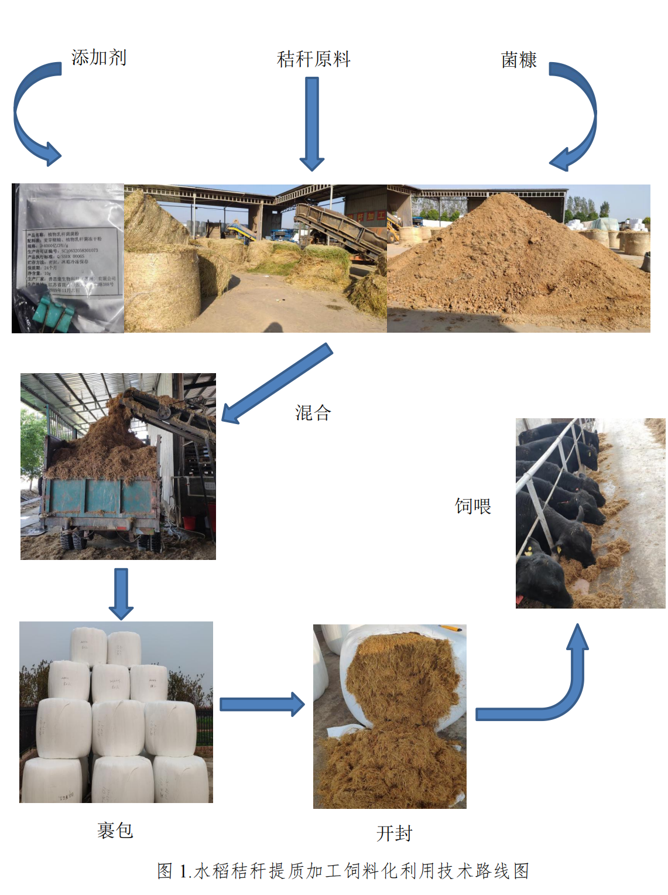
配套技术主要内容：
1、水稻秸秆黄贮时间选择
根据水稻生理特性以及黄贮试验，水稻刈割切碎后，装入密封袋抽真空模拟裹包，黄贮时间延长至60天以上再饲用，营养价值更佳，为合理利用水稻秸秆提供科学依据。
2、水稻秸秆添加剂选择
根据添加剂的作用特性，集成组装不同添加剂对水稻秸秆进行处理，推荐以植物乳杆菌为主要添加剂的前提下，辅助添加粪肠球菌、纤维素酶和半纤维素酶，以此获得营养价值更佳的水稻秸秆黄贮。
3、水稻秸秆混合提质发酵
根据水稻与菌糠特性，集成水稻秸秆与菌糠/乳酸菌混合发酵，通过黄贮营养水平测定和体外发酵技术，选择最适配套组合。通过添加适量酶菌制剂，以及通过添加菌糠等农业副产物混合发酵等水稻型粗饲料提质加工技术，根据水稻秸秆的特征特性分别制定了配套的发酵加工技术（《不同稻秸平菇菌糠营养成分差异及其体外瘤胃发酵特性》，中国畜牧学报，2020年第53卷第7期）
- 适宜区域（推广应用的主要区域）
本技术创建的水稻秸秆提质饲料化利用模式适合南方所有水稻种植地区，可通过以下几种措施进行成果推广应用：
（1）采取“科研单位+企业+农技推广部门+养殖户/农户”推广模式。
（2）举办多形式的水稻提质加工技术现场会和技术培训班。
（3）建立水稻提质发酵技术，以稻秸高效提质技术为支撑，推动水稻型粗饲料提质加工进村入户，充分挖掘水稻增产增效，降低草食动物养殖过程粗饲料的成本。
（4）建立示范区，以水稻黄贮饲用为举措，实行种养结合，拉长产业链条，提升种植户和养殖户综合效益。
（5）利用现场咨询、专题讲座、发放技术资料等形式进行技术宣传，提高技术普及率。
四、注意事项（在技术推广应用过程中需特别注意的环节）
1、适时收集水稻型粗饲料原料，待进行窖装或袋装密封发酵。
2、窖装发酵：窖要选在地势高燥，地表水位低，离畜舍近，制作取用方便的地方。建窖的材料可因地制宜选用，窖的四周和底部可用砖、石、沙、水泥砌成水泥池结构，也可以铺一层厚塑料薄膜制成土窖塑料薄膜池。
3、机械动力的准备：铡草机或揉草机、裹包机、动力（电动机、柴油、手扶拖拉机、农用三轮车等都可作为动力），作业前要安装、调试并固定好。物资准备：发酵活干菌、食盐（占水量的1%）、大缸、塑料布、轮胎等。
4、复活菌种：发酵活干菌每袋3克（具体以产品推荐用量为准），可处理秸秆1吨或黄饲料2吨。处理前在25千克水中加糖 2克，溶解后，再加入活干菌，这样可以提高复活率、保证饲料质量。配制菌液：将复活好的菌剂倒入充分溶解的1%食盐水中拌匀。食盐水及菌液量根据秸秆的种类而定，如：1000千克秸秆加3克活干菌、12千克食盐、1200升水。菌糠准备：新鲜菌糠粉碎备用。
5、切短原料：用于发酵的农作物秸秆一定要铡短，养牛用5-8厘米，养羊用3-5厘米。
6、水分控制：黄贮饲料的含水量是否合适是决定黄贮饲料好坏的重要条件之一。因此，在喷洒和压实过程中，要随时检查秸秆的含水量是否合适，各处是否均匀一致，特别是要注意层与层之间水分的衔接，不要出现夹干层。黄贮含水量在60%-70%最为理想。
7、混合：关键是控制秸秆黄贮的含水量，水分含量过高、过低，均会影响饲料的品质。水分过低，原料比较粗硬，不易压实，原料间存留空气较多，导致好氧细菌大量繁殖使饲料发霉变质，同时水分过低会使全混合日粮中精粗料混合不均匀，反刍动物出现挑食现象。水分过高，往往引起乳酸菌发酵导致可溶性碳水化合物损失，同时利于酪酸菌的繁殖活动，产生大量丁酸，使饲料发臭、变黏。根据复合发酵的比例，进行混合均匀。
8、装填入窖/裹包/装袋：在窖底铺放20-30厘米厚的原料，均匀喷洒菌液水，压实，再铺20-30厘米秸秆，再喷洒菌液压实，如此反复。分层压实的目的是为了排出秸秆空隙中的空气，给发酵菌繁殖造成厌氧条件，尤其窖的四周要踩实压紧。进行裹包/装袋前，进行菌液喷洒。裹包时要进行2-3层裹包，避免在储存和搬运过程中出现破损，导致黄贮出现霉变。
9、压实密封：将制作好的全混合日粮使用拉伸膜裹包或袋状黄贮等技术进行密封，创造出厌氧环境，进行厌氧发酵，从而制作出营养平衡、能够长期贮存的日粮。密封后，应定期检查窖顶和窖口，防范鼠类、鸟类破坏，如发现下沉或有裂缝，应及时修补。
10、封窖：在秸秆分层压实直到高出窖口40-50厘米，在充分压实后，在最上面均匀酒上食盐，用量为250克/平方米，其目的是确保黄贮饲料上部不发生霉烂变质。在气温较高的季节封窖21天后，气温较低季节封窖30天后，完成黄 贮发酵。即可开窖取料饲喂家畜。开窖后首先要进行质量检查，优质的黄贮色泽金黄，有醇、果酸香味，手感松散、柔软、温润。
11、开窖/拆包：开窖时应从窖的一端开始，先去掉上边覆盖的部分土层、草层，然后揭开薄膜，从上至下垂直逐段取用。开窖和拆包后的黄贮要尽快饲用，避免出现二次发酵。
12、使用：取出发酵后的水稻型粗饲料，加入糟渣（酒糟、食用菌渣等非粮饲料)、季节性牧草、精补料等，按照科学比例均匀混合。
五、技术依托单位（须与汇总表所填数量、单位一致，需列入参与技术推广的各级国家农技推广机构）
单位名称：湖南农业大学
联系地址：湖南省长沙市芙蓉区农大路 1 号
邮政编码：410125
联 系 人：陈东
联系电话：13787038140
电子邮箱：chendong_326@126.com

